EXPEDIENTE INDICAÇÃO Nº
DATA
PROTOCOLO Nº

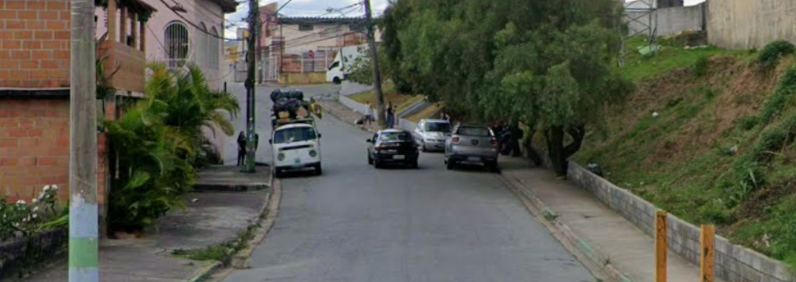
Estudo técnico para verificar a viabilidade de implantação de ponto de ônibus na Rua Jataí, entre os nºs 2 e 7, no Parque Guarani.
CONSIDERANDO a necessidade de ampliação do acesso ao transporte público para atender adequadamente os moradores da região;
CONSIDERANDO que a ausência de ponto de parada adequado pode comprometer a segurança e o conforto dos usuários;
CONSIDERANDO que a implantação de ponto de ônibus pode contribuir para a organização do tráfego e melhoria da mobilidade urbana.

Assim sendo,

INDICO ao Excelentíssimo Senhor Prefeito Municipal, como permite o Regimento Interno, que determine providências quanto ao Estudo técnico para verificar a viabilidade de implantação de ponto de ônibus na Rua Jataí, entre os nºs 2 e 7, no Parque Guarani.

Sala das Sessões, 27 de abril de 2026.

TIO FABIANO LIMA
VEREADOR

GUILHERME ZAFANI
VEREADOR

